
หน่วยการเรียนรู้ที่ 2 สิ่งแวดล้อมกับทรัพยากรธรรมชาติในท้องถิ่น

ชั้นประถมศึกษาปีที่ 3 เวลา 1 ชั่วโมง

แผนการจัดการเรียนรู้ที่ 3 ความสัมพันธ์ระหว่างสิ่งมีชีวิตกับสิ่งมีชีวิต (1)

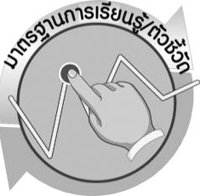

มาตรฐานการเรียนรู้/ตัวชี้วัด

มาตรฐานการเรียนรู้
มาตรฐาน ว 2.1 เข้าใจสิ่งแวดล้อมในท้องถิ่น ความสัมพันธ์ระหว่างสิ่งแวดล้อมกับสิ่งมีชีวิต ความสัมพันธ์ระหว่างสิ่งมีชีวิตต่าง ๆ ในระบบนิเวศ มีกระบวนการสืบเสาะหาความรู้และจิตวิทยาศาสตร์ สื่อสารสิ่งที่เรียนรู้และนำความรู้ไปใช้ประโยชน์
ตัวชี้วัด
ว 2.1 ป.3/1 สำรวจสิ่งแวดล้อมในท้องถิ่นของตนและอธิบายความสัมพันธ์ของสิ่งมีชีวิตกับสิ่งแวดล้อม

มาตรฐานการเรียนรู้
มาตรฐาน ว 8.1 ใช้กระบวนการทางวิทยาศาสตร์และจิตวิทยาศาสตร์ในการสืบเสาะหาความรู้ การแก้ปัญหา รู้ว่าปรากฏการณ์ทางธรรมชาติที่เกิดขึ้นส่วนใหญ่มีรูปแบบที่แน่นอน สามารถอธิบายและตรวจสอบได้ภายใต้ข้อมูลและเครื่องมือที่มีอยู่ในช่วงเวลานั้น ๆ เข้าใจว่าวิทยาศาสตร์ เทคโนโลยี สังคม และสิ่งแวดล้อมมีความเกี่ยวข้องสัมพันธ์กัน
ตัวชี้วัด
- ว 8.1 ป.3/1 ตั้งคำถามเกี่ยวกับเรื่องที่ศึกษาตามที่กำหนดให้และตามความสนใจ
- ว 8.1 ป.3/2 วางแผนการสังเกต เสนอวิธีสำรวจตรวจสอบ ศึกษาค้นคว้า โดยใช้ความคิดของตนเอง ของกลุ่มและคาดการณ์สิ่งที่จะพบจากการสำรวจตรวจสอบ
- ว 8.1 ป.3/3 เลือกใช้วัสดุ อุปกรณ์ เครื่องมือที่เหมาะสมในการสำรวจตรวจสอบ และบันทึกข้อมูล
- ว 8.1 ป.3/4 จัดกลุ่มข้อมูล เปรียบเทียบกับสิ่งที่คาดการณ์ไว้และนำเสนอผล
- ว 8.1 ป.3/5 ตั้งคำถามใหม่จากผลการสำรวจตรวจสอบ
- ว 8.1 ป.3/6 แสดงความคิดเห็นและรวบรวมข้อมูลจากกลุ่มนำไปสู่การสร้างความรู้
- ว 8.1 ป.3/7 บันทึกและอธิบายผลการสังเกต สำรวจตรวจสอบตามความเป็นจริง มีแผนภาพประกอบคำอธิบาย
- ว 8.1 ป.3/8 นำเสนอ จัดแสดงผลงาน โดยอธิบายด้วยวาจา และเขียนแสดงกระบวนการและผลของงานให้ผู้อื่นเข้าใจ

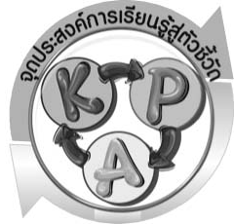
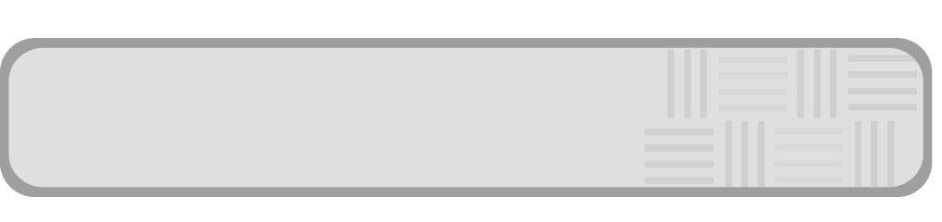
จุดประสงค์การเรียนรู้สู่ตัวชี้วัด

1. ทำกิจกรรมและสรุปผลการทำกิจกรรมเกี่ยวกับความสัมพันธ์ระหว่างสิ่งมีชีวิตกับสิ่งมีชีวิตได้ (P)
2. อธิบายความสัมพันธ์ระหว่างสิ่งมีชีวิตกับสิ่งมีชีวิตได้ (K)
3. เป็นคนช่างสังเกต ช่างคิดช่างสงสัย และเป็นผู้ที่มีความกระตือรือร้นในการเสาะแสวงหาความรู้ (A)


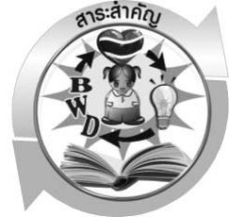
สาระสำคัญ

รูปแบบความสัมพันธ์ระหว่างสิ่งมีชีวิตกับสิ่งมีชีวิต ได้แก่
- ภาวะได้ประโยชน์ร่วมกัน คือ สิ่งมีชีวิต 2 ชนิดอยู่ร่วมกันได้ประโยชน์ทั้งสองฝ่ายและสามารถแยกจากกันได้
- ภาวะพึ่งพากัน คือ สิ่งมีชีวิต 2 ชนิดอยู่ร่วมกันได้ประโยชน์ทั้งสองฝ่าย แต่ไม่สามารถแยกจากกันได้
- ภาวะอิงอาศัย คือ สิ่งมีชีวิต 2 ชนิดอยู่ร่วมกันโดยที่ฝ่ายหนึ่งได้ประโยชน์ ส่วนอีกฝ่ายไม่ได้หรือไม่เสียประโยชน์
- ภาวะล่าเหยื่อ คือ สิ่งมีชีวิต 2 ชนิดอยู่ร่วมกันโดยที่ฝ่ายหนึ่งคือผู้ล่า (ได้ประโยชน์)
แต่อีกฝ่ายคือเหยื่อ (เสียประโยชน์)
5. ภาวะปรสิต คือ สิ่งมีชีวิต 2 ชนิดอยู่ร่วมกันโดยฝ่ายผู้อาศัยได้ประโยชน์ ส่วนฝ่าย
ผู้ถูกอาศัยเสียประโยชน์

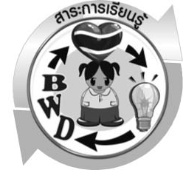
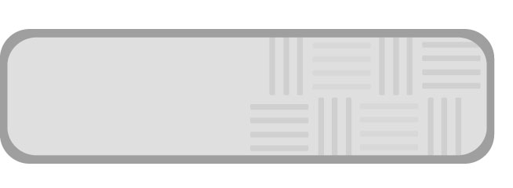
สาระการเรียนรู้

ชีวิตกับสิ่งแวดล้อมในท้องถิ่น
- ความสัมพันธ์ระหว่างสิ่งมีชีวิตกับสิ่งมีชีวิต


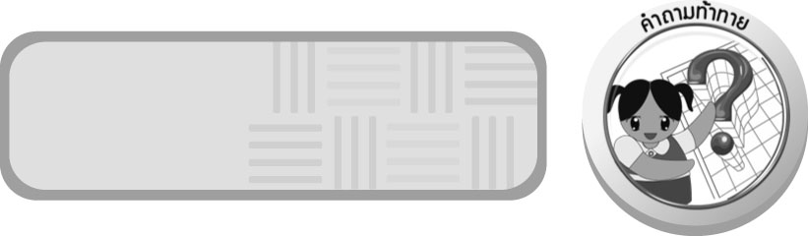
สมรรถนะสำคัญของผู้เรียน

- ความสามารถในการสื่อสาร
 การอ่าน การอธิบาย การเขียน การพูดหน้าชั้นเรียน
- ความสามารถในการคิด
 การคิดวิเคราะห์ การอภิปราย การสื่อความหมาย การสืบค้นโดยใช้กระบวนการ
ทางวิทยาศาสตร์
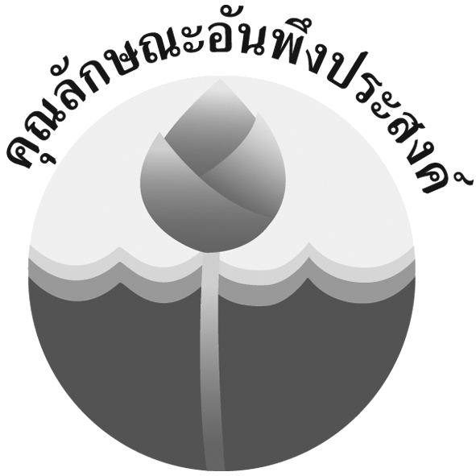
- ความสามารถในการใช้เทคโนโลยี
คุณลักษณะอันพึงประสงค์

ใฝ่เรียนรู้
ตัวชี้วัดที่ 4.1 ตั้งใจ เพียรพยายามในการเรียนและเข้าร่วมกิจกรรมการเรียนรู้
ตัวชี้วัดที่ 4.2 แสวงหาความรู้จากแหล่งเรียนรู้ต่าง ๆ ทั้งภายในและภายนอกโรงเรียน ด้วยการเลือกใช้สื่ออย่างเหมาะสม บันทึกความรู้ วิเคราะห์ สรุปเป็นองค์ความรู้ และสามารถนำไปใช้ในชีวิตประจำวันได้
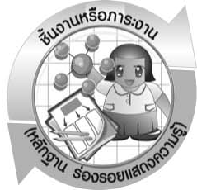
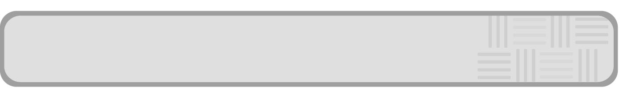
ชิ้นงานหรือภาระงาน (หลักฐาน ร่องรอยแสดงความรู้)

สมุดภาพความสัมพันธ์ระหว่างสิ่งมีชีวิตกับสิ่งมีชีวิต

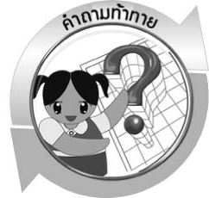
คำถามท้าทาย

สิ่งมีชีวิตกับสิ่งมีชีวิตมีความสัมพันธ์กันอย่างไร
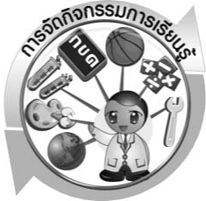

การจัดกิจกรรมการเรียนรู้

ขั้นที่ 1 สร้างความสนใจ (engagement) (5 นาที)
1. ครูถามคำถามกระตุ้นความคิดของนักเรียนเพื่อนำเข้าสู่กิจกรรมที่ 2.2 เรื่องความสัมพันธ์ระหว่างสิ่งมีชีวิตกับสิ่งมีชีวิต ดังนี้
1.1 สิ่งมีชีวิตกับสิ่งมีชีวิตมีความสัมพันธ์กันอย่างไร (สิ่งมีชีวิตกับสิ่งมีชีวิต
มีความสัมพันธ์กันในลักษณะต่าง ๆ เช่น ภาวะได้ประโยชน์ร่วมกัน ภาวะพึ่งพากัน ภาวะอิงอาศัยภาวะล่าเหยื่อ ภาวะปรสิต)
1.2 ความสัมพันธ์ระหว่างสิ่งมีชีวิตกับสิ่งมีชีวิตที่นักเรียนเคยพบในชีวิตประจำวัน
มีอะไรบ้าง (ตัวอย่างคำตอบ นกกินหนอน กาฝากกับต้นไม้ )
2. ให้นักเรียนตอบคำถามลงในกระดาษที่ครูเตรียมให้

ขั้นที่ 2 สำรวจและค้นหา (exploration) (20 นาที)
1. ให้นักเรียนแบ่งกลุ่ม กลุ่มละ 4 คน ศึกษาวิธีทำกิจกรรมที่ 2.2 เรื่อง ความสัมพันธ์ระหว่างสิ่งมีชีวิตกับสิ่งมีชีวิต ในใบงานที่ 7 ให้เข้าใจ
2. ให้นักเรียนทำกิจกรรมที่ 2.2 เรื่อง ความสัมพันธ์ระหว่างสิ่งมีชีวิตกับสิ่งมีชีวิต เพื่อบ่งชี้ความสัมพันธ์ระหว่างสิ่งมีชีวิตกับสิ่งมีชีวิตในสิ่งแวดล้อม และบันทึกผลการทำกิจกรรมในใบงานที่ 7

ขั้นที่ 3 อธิบายและลงข้อสรุป (explanation) (20 นาที)
1. ให้ผู้แทนนักเรียนแต่ละกลุ่มนำเสนอผลการทำกิจกรรมหน้าชั้นเรียน เพื่อเปรียบเทียบและตรวจสอบความถูกต้อง
2. ให้นักเรียนร่วมกันอภิปรายผลการทำกิจกรรม โดยครูถามคำถามหลังทำกิจกรรม ดังนี้
2.1 สิ่งมีชีวิตที่กำหนดให้ มีความสัมพันธ์กันแบบใดบ้าง อย่างไร
(  ไก่กับหนอน มีความสัมพันธ์แบบภาวะล่าเหยื่อ โดยไก่เป็นผู้ล่า และหนอนเป็นเหยื่อ
- ผึ้งกับดอกไม้ มีความสัมพันธ์แบบภาวะได้ประโยชน์ร่วมกัน โดยผึ้งดูดน้ำหวานจากดอกไม้ และดอกไม้อาศัยผึ้งช่วยผสมเกสร
▪ กล้วยไม้กับต้นไม้ มีความสัมพันธ์แบบภาวะอิงอาศัย โดยกล้วยไม้อาศัยเกาะต้นไม้ และต้นไม้ไม่ได้และไม่เสียประโยชน์)
2.2 นักเรียนสรุปความสัมพันธ์ระหว่างสิ่งมีชีวิตกับสิ่งมีชีวิตได้อย่างไร (สิ่งมีชีวิตกับสิ่งมีชีวิตมีความสัมพันธ์กันในลักษณะต่าง ๆ)
จากนั้นให้นักเรียนตอบคำถามหลังทำกิจกรรมในใบงานที่ 7 และฝึกนักเรียนถามคำถามที่สงสัยด้วยการถามเพื่อนโดยไม่จำเป็นต้องถามครูอย่างเดียว
- ให้นักเรียนร่วมกันอภิปรายเพิ่มเติม โดยครูใช้คำถาม ดังนี้
  - สิ่งมีชีวิตใดมีความสัมพันธ์แบบได้ประโยชน์ร่วมกัน (ตัวอย่างคำตอบ ผีเสื้อกับดอกไม้)
  - สิ่งมีชีวิตใดมีความสัมพันธ์แบบพึ่งพากัน (ตัวอย่างคำตอบ ฉลามกับเหาฉลาม)
  - สิ่งมีชีวิตใดมีความสัมพันธ์แบบปรสิต (ตัวอย่างคำตอบ พยาธิในลำไส้คน)
4. ให้นักเรียนร่วมกันสรุปความรู้เกี่ยวกับความสัมพันธ์ระหว่างสิ่งมีชีวิตกับสิ่งมีชีวิต
ให้ได้ประเด็นดังนี้ “สิ่งมีชีวิตกับสิ่งมีชีวิตมีความสัมพันธ์กันในลักษณะต่าง ๆ ได้แก่
ภาวะได้ประโยชน์ร่วมกัน ภาวะพึ่งพากัน ภาวะอิงอาศัย ภาวะล่าเหยื่อ และภาวะปรสิต”

ขั้นที่ 4 ขยายความรู้ (elaboration) (10 นาที)
ให้นักเรียนหาภาพความสัมพันธ์ระหว่างสิ่งมีชีวิตกับสิ่งมีชีวิตจากสื่อต่าง ๆ ทั้งทางอินเทอร์เน็ต หนังสือพิมพ์ นิตยสาร จากนั้นนำภาพเหล่านั้นมาจัดทำเป็นสมุดภาพ จัดทำเป็นชิ้นงาน

ขั้นที่ 5 ประเมิน (evaluation) (5 นาที)
1. ให้นักเรียนประเมินตนเอง โดยพูดแสดงความรู้สึกหลังการเรียนในประเด็น ดังนี้
1.1 สิ่งที่ได้จากการเรียน
1.2 สิ่งที่ประทับใจในการเรียน
1.3 สิ่งที่ต้องการทราบเพิ่มเติม
2. ครูประเมินการเรียนรู้ของนักเรียน ดังนี้ สังเกตพฤติกรรมของนักเรียนขณะทำงานร่วมกัน สังเกตการตอบคำถามของนักเรียนในชั้นเรียน การตอบคำถามในใบงาน ศึกษาผลการประเมินตนเองของนักเรียนจากการพูดแสดงความรู้สึกหลังเรียน ประเมินการทำกิจกรรมของนักเรียน ประเมินสมุดภาพความสัมพันธ์ระหว่างสิ่งมีชีวิตกับสิ่งมีชีวิต และประเมินคุณลักษณะอันพึงประสงค์โดยใช้แบบประเมินตามความจริง

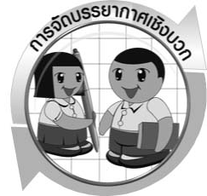

การจัดบรรยากาศเชิงบวก

ครูกระตุ้นให้ผู้เรียนตอบคำถามโดยไม่ต้องกังวลเรื่องถูกผิด ช่วยกันปรับปรุงแก้ไข
ครูแสดงความชื่นชมต่อความคิด ความสามารถของนักเรียน

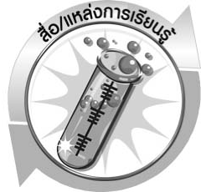
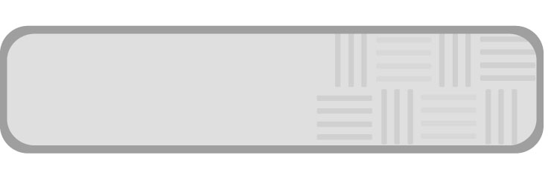
สื่อ/แหล่งการเรียนรู้

- ใบงานที่ 7 เรื่อง ความสัมพันธ์ระหว่างสิ่งมีชีวิตกับสิ่งมีชีวิต
- กระทรวงทรัพยากรธรรมชาติและสิ่งแวดล้อม (http://www.mnre.go.th)

แบบประเมินการเรียนรู้


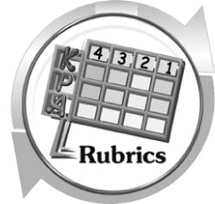

เกณฑ์การให้คะแนนแบบประเมินการจัดกระทำและนำเสนอสมุดภาพ
ตัวชี้วัด | ระดับคะแนน
ตัวชี้วัด | 4 | 3 | 2 | 1
การจัดกระทำและนำเสนอสมุดภาพ | จัดกระทำสมุดภาพ อย่างเป็นระบบ และนำเสนอด้วยแบบที่ชัดเจน ถูกต้อง ครอบคลุมและ มีการเชื่อมโยงให้เห็นเป็นภาพรวม | จัดกระทำสมุดภาพ อย่างเป็นระบบ มีการจำแนกข้อมูลให้เป็นความสัมพันธ์และนำเสนอด้วยแบบที่ถูกต้อง ครอบคลุม | จัดกระทำสมุดภาพ อย่างเป็นระบบ มีการยกตัวอย่างเพิ่มเติมให้เข้าใจง่าย และนำเสนอด้วยแบบต่าง ๆ แต่ยัง ไม่ครอบคลุม | จัดกระทำสมุดภาพ อย่างไม่เป็นระบบ และนำเสนอ ไม่สื่อความหมาย และไม่ชัดเจน

เกณฑ์การให้คะแนนแบบประเมินการปฏิบัติการทำกิจกรรมของนักเรียน
ตัวชี้วัด | ระดับคะแนน
ตัวชี้วัด | 4 | 3 | 2 | 1
1. การทำกิจกรรมตามแผนที่กำหนด | ทำกิจกรรมตามวิธีการและขั้นตอนที่กำหนดไว้อย่างถูกต้องด้วยตนเอง  มีการปรับปรุงแก้ไข เป็นระยะ | ทำกิจกรรมตามวิธีการและขั้นตอนที่กำหนดไว้ด้วยตนเอง มีการปรับปรุงแก้ไขบ้าง | ทำกิจกรรมตามวิธีการและขั้นตอนที่กำหนดไว้โดยมีครู หรือผู้อื่นเป็นผู้แนะนำ | ทำกิจกรรมไม่ถูกต้องตามวิธีการและขั้นตอนที่กำหนดไว้ ไม่มีการปรับปรุงแก้ไข
2. การใช้อุปกรณ์และ/หรือเครื่องมือ | ใช้อุปกรณ์และ/หรือเครื่องมือในการทดลอง/ทำกิจกรรมได้อย่างถูกต้องตามหลักการปฏิบัติและคล่องแคล่ว | ใช้อุปกรณ์และ/หรือเครื่องมือในการทดลอง/ ทำกิจกรรมได้อย่างถูกต้องตามหลักการปฏิบัติ แต่ไม่คล่องแคล่ว | ใช้อุปกรณ์และ/หรือเครื่องมือในการทดลอง/ทำกิจกรรมได้อย่างถูกต้อง โดยมีครูหรือผู้อื่นเป็นผู้แนะนำ | ใช้อุปกรณ์และ/หรือเครื่องมือในการทดลอง/ทำกิจกรรมไม่ถูกต้อง และไม่มีความคล่องแคล่วในการใช้
3. การบันทึกผลการ ทำกิจกรรม | บันทึกผลเป็นระยะอย่างถูกต้อง มีระเบียบ มีการระบุหน่วย มีการอธิบายข้อมูลให้เห็นความเชื่อมโยงเป็นภาพรวม เป็นเหตุเป็นผล และเป็นไปตามการทำกิจกรรม | บันทึกผลเป็นระยะอย่างถูกต้อง มีระเบียบมีการระบุหน่วย มีการอธิบายข้อมูลให้เห็นถึงความสัมพันธ์เป็นไปตามการทำกิจกรรม | บันทึกผลเป็นระยะแต่ไม่เป็นระเบียบไม่มีการระบุหน่วยและไม่มีการอธิบายข้อมูลให้เห็นถึงความสัมพันธ์ของการทำกิจกรรม | บันทึกผลไม่ครบ ไม่มีการระบุหน่วย และไม่เป็นไปตามการทำกิจกรรม
4. การจัดกระทำข้อมูลและการนำเสนอ | จัดกระทำข้อมูลอย่างเป็นระบบ มีการเชื่อมโยงให้เห็นเป็นภาพรวม และนำเสนอด้วยแบบต่าง ๆ อย่างชัดเจน ถูกต้อง | จัดกระทำข้อมูลอย่างเป็นระบบ มีการจำแนกข้อมูลให้เห็นความสัมพันธ์ นำเสนอด้วยแบบต่าง ๆ ได้แต่ยังไม่ชัดเจน | จัดกระทำข้อมูลอย่างเป็นระบบ มีการยกตัวอย่างเพิ่มเติมให้เข้าใจง่ายและนำเสนอด้วยแบบต่าง ๆ แต่ยังไม่ชัดเจนและไม่ถูกต้อง | จัดกระทำข้อมูลอย่าง ไม่เป็นระบบ และมีการนำเสนอไม่สื่อความหมายและ ไม่ชัดเจน
5. การสรุปผลการ ทำกิจกรรม | สรุปผลการทำกิจกรรมได้อย่างถูกต้อง กระชับชัดเจน และครอบคลุมข้อมูลจากการวิเคราะห์ทั้งหมด | สรุปผลการทำกิจกรรมได้ถูกต้อง แต่ยังไม่ครอบคลุมข้อมูลจากการวิเคราะห์ทั้งหมด | สรุปผลการทำกิจกรรมได้ โดยมีครูหรือผู้อื่นแนะนำบ้าง จึงสามารถสรุปได้ถูกต้อง | สรุปผลการทำกิจกรรมตามความรู้ที่พอมีอยู่โดยไม่ใช้ข้อมูลจากการทำกิจกรรม

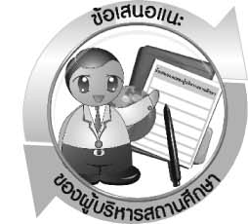
ข้อเสนอแนะของผู้บริหารสถานศึกษา

______________________________________________________________________________
________________________________________________________________________________________________________________________________________________________________________________________________________________________________________________________________________________________________________________________
______________________________________________________________________________
________________________________________________________________________________________________________________________________________________________________________________________________________________________________________________________________________________________________________________________
______________________________________________________________________________
________________________________________________________________________________________________________________________________________________________________________________________________________________________________________________________________________________________________________________________
______________________________________________________________________________
________________________________________________________________________________________________________________________________________________________________________________________________________________________________________________________________________________________________________________________
____________________________________________________________________________________________________________________________________________________________

ลงชื่อ__________________________(ผู้บริหารสถานศึกษา)
(__________________________)
_________/________/________

บันทึกหลังการสอน

ผลการจัดการเรียนการสอน
______________________________________________________________________________
____________________________________________________________________________________________________________________________________________________________
______________________________________________________________________________
____________________________________________________________________________________________________________________________________________________________
______________________________________________________________________________

ปัญหา/อุปสรรค
______________________________________________________________________________
____________________________________________________________________________________________________________________________________________________________
______________________________________________________________________________
____________________________________________________________________________________________________________________________________________________________
______________________________________________________________________________

แนวทางแก้ไข
______________________________________________________________________________
____________________________________________________________________________________________________________________________________________________________
______________________________________________________________________________
____________________________________________________________________________________________________________________________________________________________
______________________________________________________________________________

ลงชื่อ__________________________(ผู้บันทึก)
(__________________________)
_________/________/________

